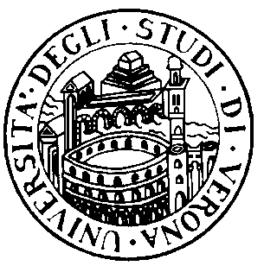

UNIVERSITÀ DEGLI STUDI DI VERONA - FACOLTÀ DI MEDICINA E CHIRURGIA

CORSO DI LAUREA SPECIALISTICA A CICLO UNICO IN ODONTOIATRIA E PROTESI DENTARIA

ANNO ACCADEMICO 2006-2007

ORARIO DELLE LEZIONI

Anno 4° Semestre I°

Aula 4 Piastra Odontoiatrica

Dal 2/10/06 al 20/12/06

ORARIO | LUNEDI |  | MARTEDI | MERCOLEDI | GIOVEDI | VENERDI
8 -12.45 | TIROCINIO
13-13.45 |  | CLINICA ODONTOSTOM. I |  | ORTOGNATODONZIA  E GNATOLOGIA I |  | CLINICA ODONTOSTOM. I
14-14.45 | ORE 14 – 16.15  PARODONTOLOGIA I | CLINICA ODONTOSTOM. I |  | ORTOGNATODONZIA E GNATOLOGIA I | ORE 14 – 16.15  ORL | CLINICA ODONTOSTOM. I
15-15.45 | PARODONTOLOGIA I |  |  | ORTOGNATODONZIA E GNATOLOGIA I | ORL
16-16.45 | PARODONTOLOGIA I |  |  | ORTOGNATODONZIA E GNATOLOGIA I | ORL

